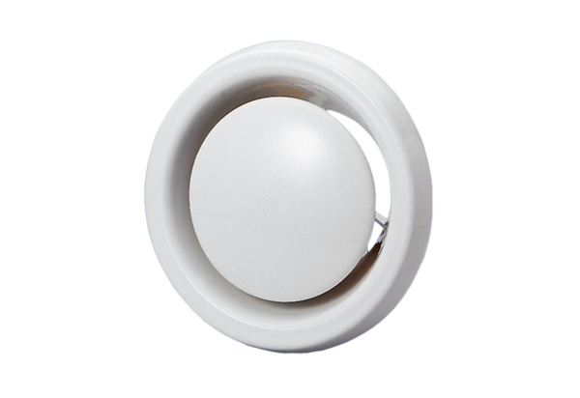Zawór talerzowy, z odcięciem przeciwpożarowym TB 10Opakowanie jednostkowe: 1 sztukaAsortyment: C
Numer artykułu: 0151.0270Producent: MAICO

